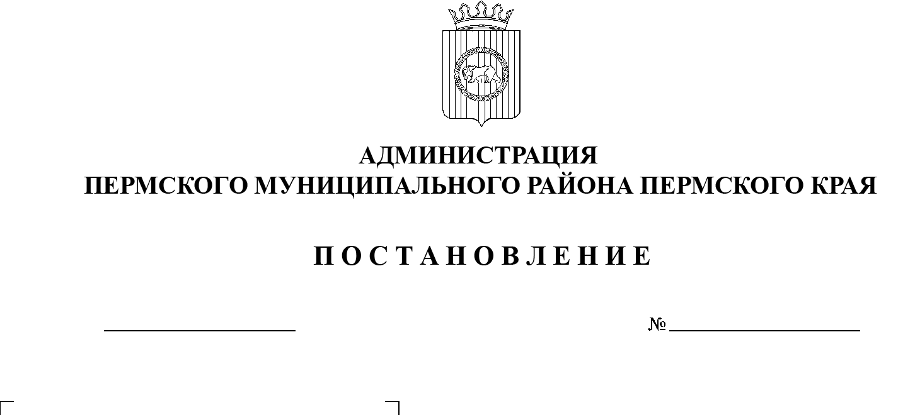
14.07.2021
СЭД-2021-299-01-01-05.С-351
Об утверждении проекта внесения изменений в проект планировки и проект межевания части территории п. Сылва в районе ул. Набережная Сылвенского сельского поселения Пермского муниципального района Пермского края, с целью размещения линейных объектов, утвержденные постановлением администрации Пермского муниципального района
от 04 октября 2016 г. № 534

В соответствии с п. 20 ч. 1, ч. 4 ст. 14, ст. 28 Федерального закона от 06.10.2003 № 131-ФЗ «Об общих принципах организации местного самоуправления в Российской Федерации», ч. 13 ст. 46 Градостроительного кодекса Российской Федерации, п. 6 ч. 2 ст. 47 Устава муниципального образования «Пермский муниципальный район», распоряжением управления архитектуры и градостроительства администрации Пермского муниципального района от 19.10.2020 № СЭД-2020-299-12-12-01Р-51 «О разработке проекта внесения изменений в проект планировки и проект межевания части территории п. Сылва в районе ул. Набережная Сылвенского сельского поселения Пермского муниципального района Пермского края, утвержденные постановлением администрации Пермского муниципального района от 04.10.2016 № 534», протоколом публичных слушаний по проекту внесения изменений в проект планировки и проект межевания части территории п. Сылва в районе ул. Набережная Сылвенского сельского поселения Пермского муниципального района Пермского края, с целью размещения линейных объектов, утвержденные постановлением администрации Пермского муниципального района от 04.10.2016 № 534, от 26.05.2021, заключением о результатах публичных слушаний по проекту внесения изменений в проект планировки и проект межевания части территории п. Сылва в районе ул. Набережная Сылвенского сельского поселения Пермского муниципального района Пермского края, с целью размещения линейных объектов, утвержденные постановлением администрации Пермского муниципального района от 04.10.2016 № 534, от 01.06.2021,
администрация Пермского муниципального района ПОСТАНОВЛЯЕТ:
1. Утвердить проект внесения изменений в проект планировки части территории п. Сылва в районе ул. Набережная Сылвенского сельского поселения Пермского муниципального района Пермского края, с целью размещения линейных объектов, утвержденный постановлением администрации Пермского муниципального района от 04 октября 2016 г. № 534, с шифром МК-51.20-2021, являющийся приложением 1 к настоящему постановлению.
2. Утвердить проект внесения изменений в проект межевания части территории п. Сылва в районе ул. Набережная Сылвенского сельского поселения Пермского муниципального района Пермского края, с целью размещения линейных объектов, утвержденный постановлением администрации Пермского муниципального района от 04 октября 2016 г. № 534, с шифром МК-51.20-2021, являющийся приложением 2 к настоящему постановлению.
3. Управлению архитектуры и градостроительства администрации Пермского муниципального района в течение 7 дней со дня принятия настоящего постановления направить проект планировки и проект межевания территории главе Сылвенского сельского поселения.
4. Настоящее постановление опубликовать в бюллетене муниципального образования «Пермский муниципальный район» и разместить на официальном сайте Пермского муниципального района www.permraion.ru.
5. Настоящее постановление вступает в силу со дня его официального опубликования и распространяется на правоотношения, возникшие с 12 июля 2021 г.
6. Проект планировки и проект межевания территории разместить на официальном сайте Пермского муниципального района www.permraion.ru.
7. Контроль за исполнением настоящего постановления возложить на начальника управления архитектуры и градостроительства администрации Пермского муниципального района, главного архитектора.

Глава муниципального района В.Ю. Цветов

Приложение 1
к постановлению администрации Пермского муниципального
от 14.07.2021 № СЭД-2021-299-01-01-05.С-351

Проект внесения изменений в проект планировки и проект межевания части территории п. Сылва в районе ул. Набережная Сылвенского сельского поселения Пермского муниципального района Пермского края, с целью размещения линейных объектов, утвержденные постановлением администрации Пермского муниципального района от 04.10.2016 № 534

Том 1
Проект планировки территории
Основная часть
Раздел 1 «Проект планировки территории. Графическая часть»
Раздел 2 «Положение о размещении линейных объектов»

Шифр МК-51.20-2021

Состав проекта
№ п/п | Наименование |  | Количество листов |  | Масштаб
1 | 2 |  | 3 |  | 4
ПРОЕКТ ПЛАНИРОВКИ ТЕРРИТОРИИ
Том 1. Основная часть
Раздел 1 | Проект планировки территории. Графическая часть
 | Чертеж красных линий |  | 2 |  | 1:1000
 | Чертеж границ зоны планируемого размещения линейного объекта |  | 2 |  | 1:1000
Раздел 2 | Положение о размещении линейного объекта |  | - |  | -
ПРОЕКТ МЕЖЕВАНИЯ ТЕРРИТОРИИ
Том 3. Основная часть
Раздел 5 |  | Чертежи межевания территории |  | 2 |  | 1:1000
Раздел 6 |  | Текстовая часть |  | - |  | -

Содержание
Раздел 1 «Проект планировки территории. Графическая часть» 4
Чертеж красных линий 4
Приложение к чертежу «Чертеж красных линий» 3
Чертеж границ зоны планируемого размещения линейного объекта 4
Раздел 2 «Положение о размещении линейных объектов» 2
1. Наименование, основные характеристики и назначение планируемого для размещения линейного объекта, а также линейных объектов, подлежащих реконструкции в связи с изменением их местоположения 3
2. Перечень субъектов Российской Федерации, перечень муниципальных районов, городских округов в составе субъектов Российской Федерации, перечень поселений, населенных пунктов, внутригородских территорий городов федерального значения, на территориях которых установлена зона планируемого размещения линейных объектов 3
3. Перечень координат характерных точек границ зон планируемого размещения линейных объектов 3
4. Предельные параметры разрешенного строительства, реконструкции объектов капитального строительства, входящих в состав линейных объектов в границах зон их планируемого размещения 3
5. Информация о необходимости осуществления мероприятий по защите сохраняемых объектов капитального строительства, существующих и строящихся на момент подготовки проекта планировки территории, а также объектов капитального строительства, планируемых к строительству в соответствии с ранее утвержденной документацией по планировке территории, от возможного негативного воздействия в связи с размещением линейного объекта 12
6. Информация о необходимости осуществления мероприятий по сохранению объектов культурного наследия от возможного негативного воздействия в связи с размещением линейных объектов 12
7. Информация о необходимости осуществления мероприятий по охране окружающей среды 12
8. Информация о необходимости осуществления мероприятий по защите территории от чрезвычайных ситуаций природного и техногенного характера, в том числе по обеспечению пожарной безопасности и гражданской обороне 15

Раздел 1 «Проект планировки территории. Графическая часть»

Чертеж красных линий

Чертеж границ зоны планируемого размещения линейного объекта

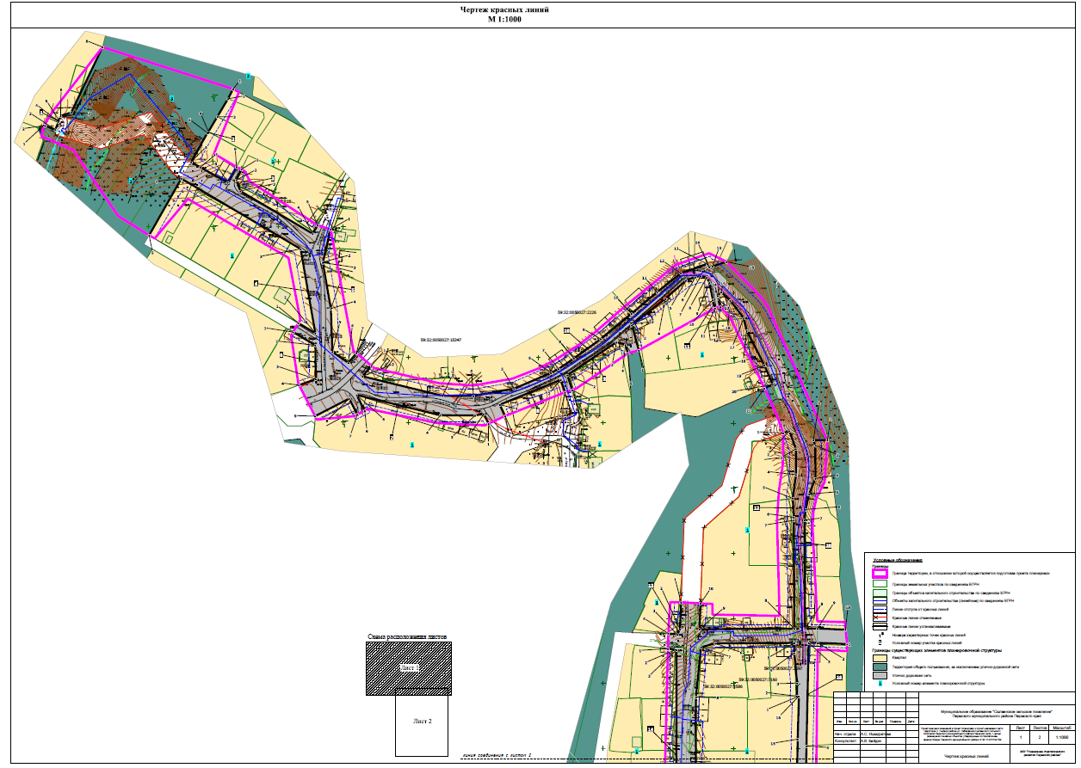

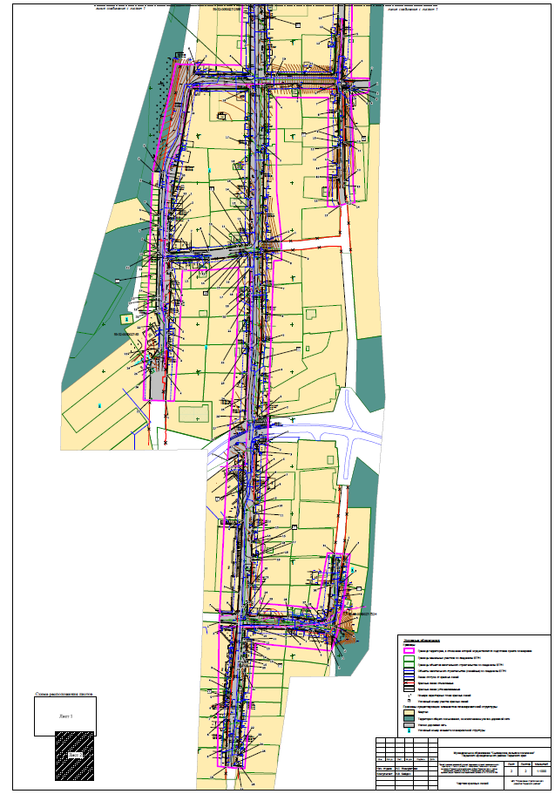

Приложение к чертежу «Чертеж красных линий»
Каталог координат характерных точек
1 участка красных линий
Система координат МСК-59
Обозначение характерных точек | Координаты, м
 | Х | У
1 | 2 | 3
1 | 521277.58 | 2261569.82
2 | 521277.21 | 2261570.75
3 | 521274.09 | 2261578.52
4 | 521280.22 | 2261580.97
5 | 521281.15 | 2261581.35
6 | 521284.60 | 2261582.54
7 | 521287.35 | 2261590.71
8 | 521337.60 | 2261614.80
Каталог координат характерных точек
2 участка красных линий
Система координат МСК-59
Обозначение характерных точек | Координаты, м
 | Х | У
1 | 2 | 3
1 | 521305.65 | 2261715.27
2 | 521298.17 | 2261711.32
3 | 521284.37 | 2261703.09
4 | 521272.83 | 2261696.21
5 | 521271.96 | 2261695.49
6 | 521249.51 | 2261682.94
7 | 521245.48 | 2261689.96
8 | 521233.98 | 2261710.99
9 | 521245.87 | 2261717.85
Каталог координат характерных точек
3 участка красных линий
Система координат МСК-59
Обозначение характерных точек | Координаты, м
 | Х | У
1 | 2 | 3
1 | 521244.02 | 2261721.67
2 | 521235.88 | 2261717.74
3 | 521227.34 | 2261720.75
4 | 521194.68 | 2261776.44
5 | 521201.16 | 2261780.24

Каталог координат характерных точек
4 участка красных линий
Система координат МСК-59
Обозначение характерных точек | Координаты, м
 | Х | У
1 | 2 | 3
1 | 521126.03 | 2261765.43
2 | 521118.38 | 2261778.47
3 | 521182.97 | 2261767.17
4 | 521236.76 | 2261675.42
5 | 521193.14 | 2261650.63
Каталог координат характерных точек
5 участка красных линий
Система координат МСК-59
Обозначение характерных точек | Координаты, м
 | Х | У
1 | 2 | 3
1 | 521198.09 | 2261790.24
2 | 521172.95 | 2261784.33
3 | 521172.52 | 2261784.23
4 | 521137.22 | 2261790.40
5 | 521104.02 | 2261791.60
6 | 521095.62 | 2261803.89
7 | 521103.07 | 2261810.10
Каталог координат характерных точек
6 участка красных линий
Система координат МСК-59
Обозначение характерных точек | Координаты, м
 | Х | У
1 | 2 | 3
1 | 521119.12 | 2261761.38
2 | 521109.10 | 2261778.46
3 | 521082.98 | 2261778.77
4 | 521078.37 | 2261765.87
Каталог координат характерных точек
7 участка красных линий
Система координат МСК-59
Обозначение характерных точек | Координаты, м
 | Х | У
1 | 2 | 3
1 | 521049.12 | 2261911.74
2 | 521056.69 | 2261908.17
3 | 521055.48 | 2261901.44
4 | 521055.52 | 2261874.62
5 | 521071.00 | 2261810.23
6 | 521058.85 | 2261816.51
7 | 521056.01 | 2261810.80
8 | 521068.15 | 2261804.52
9 | 521054.59 | 2261778.30
Каталог координат характерных точек
8 участка красных линий
Система координат МСК-59
Обозначение характерных точек | Координаты, м
 | Х | У
1 | 2 | 3
1 | 521073.40 | 2261970.54
2 | 521083.04 | 2261967.35
3 | 521063.73 | 2261920.42
4 | 521055.12 | 2261924.48
Каталог координат характерных точек
9 участка красных линий
Система координат МСК-59
Обозначение характерных точек | Координаты, м
 | Х | У
1 | 2 | 3
1 | 521075.23 | 2261976.06
2 | 521086.62 | 2261972.30
3 | 521112.02 | 2262010.10
4 | 521110.11 | 2262017.00
5 | 521103.49 | 2262018.84
Каталог координат характерных точек
10 участка красных линий
Система координат МСК-59
Обозначение характерных точек | Координаты, м
 | Х | У
1 | 2 | 3
1 | 521093.43 | 2261821.61
2 | 521085.29 | 2261814.81
3 | 521070.48 | 2261876.41
4 | 521070.44 | 2261900.12
5 | 521076.06 | 2261931.31
6 | 521088.34 | 2261959.72
7 | 521091.39 | 2261965.69
8 | 521099.47 | 2261977.41
9 | 521114.41 | 2261998.03
10 | 521133.98 | 2262021.67
11 | 521150.54 | 2262041.36
12 | 521165.16 | 2262059.74
13 | 521172.21 | 2262080.06
14 | 521169.84 | 2262081.53
15 | 521170.51 | 2262083.98
16 | 521173.99 | 2262094.76
Каталог координат характерных точек
11 участка красных линий
Система координат МСК-59
Обозначение характерных точек | Координаты, м
 | Х | У
1 | 2 | 3
1 | 521105.85 | 2262027.30
2 | 521125.12 | 2262021.94
3 | 521125.87 | 2262022.83
4 | 521145.52 | 2262047.68
5 | 521159.63 | 2262063.69
6 | 521162.13 | 2262070.91
7 | 521163.09 | 2262074.84
8 | 521161.97 | 2262079.61
9 | 521157.95 | 2262081.55
10 | 521144.67 | 2262084.22
11 | 521138.29 | 2262085.96
12 | 521139.40 | 2262090.05
13 | 521145.74 | 2262088.32
14 | 521147.78 | 2262088.03
15 | 521150.62 | 2262090.68
16 | 521144.25 | 2262097.53
17 | 521130.79 | 2262108.07
18 | 521121.17 | 2262110.27
19 | 521094.58 | 2262123.91
20 | 521079.75 | 2262130.30
21 | 521076.99 | 2262123.90

Каталог координат характерных точек
12 участка красных линий
Система координат МСК-59
Обозначение характерных точек | Координаты, м
 | Х | У
1 | 2 | 3
1 | 521042.59 | 2262138.38
2 | 521044.28 | 2262143.09
3 | 521030.44 | 2262148.08
4 | 521010.59 | 2262148.15
5 | 520992.43 | 2262145.73
6 | 520977.91 | 2262146.56
7 | 520975.55 | 2262146.51
8 | 520892.36 | 2262146.91
9 | 520891.78 | 2262074.01
10 | 520911.56 | 2262074.78
Каталог координат характерных точек
13 участка красных линий
Система координат МСК-59
Обозначение характерных точек | Координаты, м
 | Х | У
1 | 2 | 3
1 | 520912.37 | 2262059.80
2 | 520891.66 | 2262058.99
3 | 520887.66 | 2262056.84
4 | 520888.48 | 2262049.98
Каталог координат характерных точек
14 участка красных линий
Система координат МСК-59
Обозначение характерных точек | Координаты, м
 | Х | У
1 | 2 | 3
1 | 520876.70 | 2262049.74
2 | 520876.06 | 2262055.83
3 | 520875.88 | 2262056.33
4 | 520714.66 | 2262055.97
5 | 520714.71 | 2261995.43
6 | 520725.01 | 2261997.23

Каталог координат характерных точек
15 участка красных линий
Система координат МСК-59
Обозначение характерных точек | Координаты, м
 | Х | У
1 | 2 | 3
1 | 520840.47 | 2262150.46
2 | 520840.52 | 2262148.87
3 | 520850.55 | 2262149.07
4 | 520873.71 | 2262146.87
5 | 520881.38 | 2262146.96
6 | 520880.90 | 2262086.22
7 | 520877.92 | 2262075.14
8 | 520839.63 | 2262071.25
9 | 520714.64 | 2262070.97
10 | 520714.29 | 2262083.61
11 | 520714.58 | 2262145.12
12 | 520756.12 | 2262147.14
13 | 520756.09 | 2262147.97
14 | 520779.44 | 2262149.01
15 | 520807.50 | 2262149.51
16 | 520840.47 | 2262150.46
Каталог координат характерных точек
16 участка красных линий
Система координат МСК-59
Обозначение характерных точек | Координаты, м
 | Х | У
1 | 2 | 3
1 | 520880.60 | 2262187.55
2 | 520881.53 | 2262164.87
3 | 520881.47 | 2262157.91
4 | 520802.27 | 2262156.28
5 | 520755.45 | 2262155.32
6 | 520708.24 | 2262153.02
7 | 520708.58 | 2262182.27
Каталог координат характерных точек
17 участка красных линий
Система координат МСК-59
Обозначение характерных точек | Координаты, м
 | Х | У
1 | 2 | 3
1 | 520701.13 | 2262182.29
2 | 520701.03 | 2262167.43
3 | 520700.97 | 2262164.36
4 | 520700.92 | 2262163.40
5 | 520698.85 | 2262163.42
6 | 520698.80 | 2262159.32
7 | 520698.67 | 2262155.95
8 | 520696.06 | 2262156.05
9 | 520659.68 | 2262156.81
10 | 520643.60 | 2262157.15
11 | 520643.67 | 2262156.07
12 | 520602.56 | 2262155.74
13 | 520597.65 | 2262155.52
14 | 520580.30 | 2262156.82
15 | 520578.72 | 2262158.74
16 | 520578.72 | 2262158.74
Каталог координат характерных точек
18 участка красных линий
Система координат МСК-59
Обозначение характерных точек | Координаты, м
 | Х | У
1 | 2 | 3
1 | 520538.17 | 2262088.70
2 | 520537.28 | 2262068.23
3 | 520638.88 | 2262070.80
4 | 520703.89 | 2262070.95
5 | 520705.36 | 2262108.35
6 | 520704.74 | 2262146.92
7 | 520693.00 | 2262148.55
8 | 520676.39 | 2262148.82
9 | 520648.31 | 2262149.38
10 | 520643.74 | 2262149.47
11 | 520637.92 | 2262149.74
12 | 520637.68 | 2262148.21
13 | 520619.01 | 2262148.62
14 | 520618.99 | 2262147.77
15 | 520606.10 | 2262148.00
16 | 520581.46 | 2262148.04
17 | 520576.02 | 2262150.74

Каталог координат характерных точек
19 участка красных линий
Система координат МСК-59
Обозначение характерных точек | Координаты, м
 | Х | У
1 | 2 | 3
1 | 520565.43 | 2261971.47
2 | 520560.63 | 2261971.19
3 | 520548.37 | 2261970.13
4 | 520539.54 | 2261969.88
5 | 520525.75 | 2261969.54
6 | 520526.50 | 2261993.26
7 | 520528.08 | 2261993.24
8 | 520528.58 | 2262011.86
9 | 520530.49 | 2262028.51
10 | 520532.87 | 2262042.26
11 | 520533.71 | 2262048.11
12 | 520534.02 | 2262055.11
13 | 520559.17 | 2262055.32
14 | 520572.42 | 2262055.82
15 | 520583.12 | 2262055.61
16 | 520584.95 | 2262054.43
17 | 520639.09 | 2262055.80
18 | 520699.66 | 2262055.94
19 | 520699.71 | 2261992.81
20 | 520585.36 | 2261972.83
21 | 520570.92 | 2261971.82
22 | 520565.43 | 2261971.47
Каталог координат характерных точек
20 участка красных линий
Система координат МСК-59
Обозначение характерных точек | Координаты, м
 | Х | У
1 | 2 | 3
1 | 520611.96 | 2261952.45
2 | 520611.62 | 2261962.19
3 | 520594.64 | 2261959.22
4 | 520565.10 | 2261958.43
5 | 520565.10 | 2261958.43
6 | 520554.73 | 2261958.17
7 | 520554.73 | 2261958.17
8 | 520530.84 | 2261957.54
9 | 520530.83 | 2261957.54
10 | 520530.82 | 2261958.46
11 | 520526.87 | 2261958.35
12 | 520526.88 | 2261957.43
13 | 520526.88 | 2261957.43
14 | 520479.89 | 2261956.19
15 | 520479.88 | 2261956.19
16 | 520479.88 | 2261956.22
17 | 520476.21 | 2261956.24
18 | 520476.21 | 2261956.09
19 | 520476.21 | 2261956.09
20 | 520463.83 | 2261955.76
21 | 520463.81 | 2261955.76
22 | 520448.82 | 2261959.45
23 | 520424.75 | 2261958.87
24 | 520413.10 | 2261950.39
25 | 520405.22 | 2261950.18
26 | 520396.89 | 2261949.96
27 | 520369.59 | 2261949.24
Каталог координат характерных точек
21 участка красных линий
Система координат МСК-59
Обозначение характерных точек | Координаты, м
 | Х | У
1 | 2 | 3
1 | 520369.11 | 2261966.12
2 | 520396.71 | 2261967.44
3 | 520427.65 | 2261969.08
4 | 520429.92 | 2261969.11
5 | 520440.99 | 2261969.27
6 | 520457.41 | 2261969.87
7 | 520486.94 | 2261971.58
8 | 520499.04 | 2261971.14
9 | 520507.71 | 2261971.05
10 | 520507.81 | 2261969.70
11 | 520517.77 | 2261970.12
12 | 520518.89 | 2262012.54
13 | 520520.89 | 2262029.89
14 | 520523.29 | 2262043.78
15 | 520524.04 | 2262049.01
16 | 520524.35 | 2262055.26
17 | 520509.44 | 2262055.72
18 | 520509.45 | 2262055.33
19 | 520489.57 | 2262055.02
20 | 520483.48 | 2262055.00
21 | 520479.46 | 2262054.98
22 | 520460.14 | 2262054.90
23 | 520429.45 | 2262053.89
24 | 520398.34 | 2262052.30
25 | 520373.59 | 2262051.18
26 | 520352.61 | 2262050.23
27 | 520347.91 | 2262050.02
28 | 520338.14 | 2262034.19
Каталог координат характерных точек
22 участка красных линий
Система координат МСК-59
Обозначение характерных точек | Координаты, м
 | Х | У
1 | 2 | 3
1 | 520353.70 | 2262074.90
2 | 520352.92 | 2262068.37
3 | 520352.87 | 2262063.24
4 | 520395.62 | 2262065.37
5 | 520432.26 | 2262068.18
6 | 520461.48 | 2262068.42
7 | 520491.80 | 2262068.66
8 | 520527.61 | 2262068.54
9 | 520528.48 | 2262089.00
Каталог координат характерных точек
23 участка красных линий
Система координат МСК-59
Обозначение характерных точек | Координаты, м
 | Х | У
1 | 2 | 3
1 | 520306.19 | 2262031.52
2 | 520313.18 | 2262044.60
3 | 520307.82 | 2262048.43
4 | 520242.94 | 2262047.46
5 | 520166.53 | 2262043.73
6 | 520143.80 | 2262042.26
7 | 520144.63 | 2262023.36

Каталог координат характерных точек
24 участка красных линий
Система координат МСК-59
Обозначение характерных точек | Координаты, м
 | Х | У
1 | 2 | 3
1 | 520327.00 | 2262074.53
2 | 520326.11 | 2262063.27
3 | 520315.94 | 2262062.73
4 | 520293.96 | 2262061.70
5 | 520288.83 | 2262061.58
6 | 520274.12 | 2262061.55
7 | 520273.32 | 2262061.56
8 | 520263.58 | 2262060.93
9 | 520259.13 | 2262059.51
10 | 520250.51 | 2262059.03
11 | 520250.34 | 2262060.13
12 | 520234.63 | 2262058.77
13 | 520229.63 | 2262057.95
14 | 520220.30 | 2262056.96
15 | 520219.57 | 2262056.98
16 | 520204.21 | 2262057.45
17 | 520204.13 | 2262058.58
18 | 520200.72 | 2262058.41
19 | 520200.73 | 2262057.52
20 | 520174.55 | 2262056.17
21 | 520156.28 | 2262055.35
22 | 520156.27 | 2262053.33
23 | 520141.60 | 2262052.23
24 | 520141.25 | 2262062.94
25 | 520142.10 | 2262063.13
26 | 520141.23 | 2262096.74
27 | 520137.40 | 2262125.16
28 | 520136.25 | 2262134.99
29 | 520140.20 | 2262137.42
30 | 520174.74 | 2262141.18
31 | 520208.18 | 2262145.06
Каталог координат характерных точек
25 участка красных линий
Система координат МСК-59
Обозначение характерных точек | Координаты, м
 | Х | У
1 | 2 | 3
1 | 520207.54 | 2262155.58
2 | 520199.44 | 2262155.07
3 | 520175.30 | 2262150.65
4 | 520162.23 | 2262148.89
5 | 520131.11 | 2262144.69
6 | 520129.68 | 2262149.80
Каталог координат характерных точек
26 участка красных линий
Система координат МСК-59
Обозначение характерных точек | Координаты, м
 | Х | У
1 | 2 | 3
1 | 520105.23 | 2262142.13
2 | 520122.97 | 2262142.91
3 | 520123.43 | 2262139.97
4 | 520124.00 | 2262136.31
5 | 520125.85 | 2262122.61
6 | 520126.18 | 2262118.58
7 | 520128.18 | 2262093.74
8 | 520127.72 | 2262093.66
9 | 520128.50 | 2262063.41
10 | 520128.08 | 2262050.06
11 | 520117.30 | 2262049.51
12 | 520117.26 | 2262052.40
13 | 520115.77 | 2262052.34
14 | 520103.86 | 2262051.78
15 | 520096.03 | 2262051.62
16 | 520095.74 | 2262051.62
17 | 520092.45 | 2262051.00
18 | 520092.56 | 2262048.24
19 | 520089.16 | 2262048.10
20 | 520089.03 | 2262050.86
21 | 520080.99 | 2262050.53
22 | 520000.66 | 2262043.19
23 | 519993.77 | 2262042.78
24 | 519993.77 | 2262041.95
25 | 519986.39 | 2262041.35
26 | 519986.23 | 2262043.12
27 | 519980.52 | 2262043.04

Каталог координат характерных точек
27 участка красных линий
Система координат МСК-59
Обозначение характерных точек | Координаты, м
 | Х | У
1 | 2 | 3
1 | 520134.89 | 2262022.96
2 | 520133.70 | 2262042.15
3 | 520075.51 | 2262034.68
4 | 520063.97 | 2262033.20
5 | 520058.52 | 2262032.60
6 | 520052.68 | 2262032.46
7 | 520048.07 | 2262032.63
8 | 520034.12 | 2262031.30
9 | 520002.33 | 2262030.44
10 | 519981.57 | 2262030.03
Каталог координат характерных точек
28 участка красных линий
Система координат МСК-59
Обозначение характерных точек | Координаты, м
 | Х | У
1 | 2 | 3
1 | 521037.28 | 2262172.34
2 | 521037.20 | 2262161.61
3 | 521033.09 | 2262163.07
4 | 521007.70 | 2262163.16
5 | 520995.67 | 2262158.31
6 | 520983.95 | 2262155.61
7 | 520975.79 | 2262154.71
8 | 520892.42 | 2262155.11
9 | 520892.50 | 2262164.73
10 | 520891.69 | 2262186.29

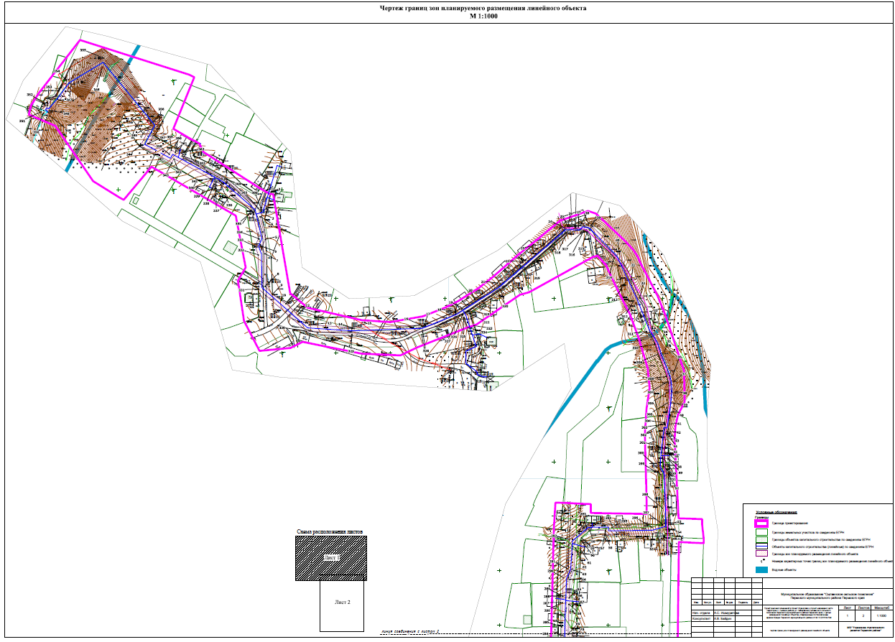

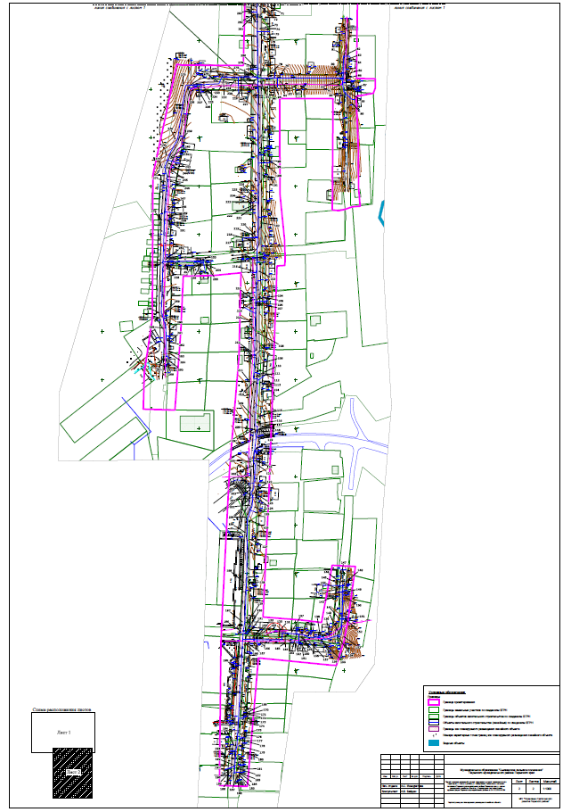

Раздел 2 «Положение о размещении линейных объектов»

Наименование, основные характеристики и назначение планируемого для размещения линейного объекта, а также линейных объектов, подлежащих реконструкции в связи с изменением их местоположения
Проектом внесения изменений в проект планировки и проект межевания части территории п. Сылва в районе ул. Набережная Сылвенского сельского поселения Пермского муниципального района Пермского края, с целью размещения линейных объектов, утвержденные постановлением администрации Пермского муниципального района от 04.10.2016 № 534 предусмотрено изменение границы зон планируемого размещения линейного объекта.
Сеть газораспределения полностью расположена в границах населенного пункта.
Ее параметры приняты в соответствии с "СП 62.13330.2011. «Газораспределительные системы». Актуализированная редакция СНиП 42-01-2002.
Параметры линейного объекта – сеть газораспределения

Таблица 1
№ | Параметр | Характеристика
1 | Наименование линейного объекта | «Сеть газораспределения по адресу: Пермский район, п. Сылва, ул. Набережная, ул. Коммунистическая, ул. С.Корнеева, ул. Средняя гора»
2 | № заказа | 058-2014
3 | Вид строительства | новое
4 | Стадия (этап работ) | Проект планировки и проект межевания территории
5 | Данные о местоположении участка строительства | Трасса проектируемого газопровода расположена в п. Сылва Пермского района
6 | Техническая характеристика проектируемых сооружений | Газопровод полиэтиленовый, ориентировочной протяженностью 4,0 км. Глубина заложения трубопроводов не менее 1,0 м.

Перечень субъектов Российской Федерации, перечень муниципальных районов, городских округов в составе субъектов Российской Федерации, перечень поселений, населенных пунктов, внутригородских территорий городов федерального значения, на территориях которых установлена зона планируемого размещения линейных объектов
Зона планируемого размещения линейного объекта полностью расположена на территории Сылвенского сельского поселения Пермского муниципального района Пермского края. Зона планируемого размещения линейного объекта проходит по территории п. Сылва.

Перечень координат характерных точек границ зон планируемого размещения линейных объектов
Таблица 4
Обозначение характерных точек | Координаты, м
 | Х | У
1 | 2 | 3
1 | 521199.49 | 2261785.67
2 | 521198.09 | 2261790.24
3 | 521176.69 | 2261785.20
4 | 521175.45 | 2261780.21
5 | 521154.57 | 2261785.04
6 | 521147.90 | 2261782.00
7 | 521141.46 | 2261784.48
8 | 521111.48 | 2261784.88
9 | 521104.02 | 2261791.60
10 | 521098.65 | 2261799.46
11 | 521095.62 | 2261803.89
12 | 521085.29 | 2261814.81
13 | 521075.99 | 2261825.19
14 | 521073.48 | 2261863.90
15 | 521073.43 | 2261864.66
16 | 521075.63 | 2261928.19
17 | 521076.06 | 2261931.31
18 | 521088.34 | 2261959.72
19 | 521091.39 | 2261965.69
20 | 521099.47 | 2261977.41
21 | 521114.41 | 2261998.03
22 | 521133.98 | 2262021.67
23 | 521150.54 | 2262041.36
24 | 521165.16 | 2262059.74
25 | 521166.34 | 2262063.13
26 | 521166.34 | 2262063.13
27 | 521166.11 | 2262072.46
28 | 521169.20 | 2262075.58
29 | 521167.60 | 2262084.11
30 | 521141.22 | 2262110.29
31 | 521117.68 | 2262121.30
32 | 521100.79 | 2262129.10
33 | 521072.62 | 2262140.47
34 | 521060.52 | 2262148.16
35 | 521051.02 | 2262151.32
36 | 521030.13 | 2262159.53
37 | 521024.60 | 2262160.69
38 | 521014.56 | 2262161.37
39 | 521003.58 | 2262160.41
40 | 520999.35 | 2262159.80
41 | 520985.05 | 2262157.72
42 | 520977.79 | 2262156.72
43 | 520978.03 | 2262154.96
44 | 520978.18 | 2262153.88
45 | 520964.10 | 2262152.20
46 | 520958.90 | 2262151.71
47 | 520958.91 | 2262154.79
48 | 520953.33 | 2262154.82
49 | 520952.91 | 2262154.82
50 | 520952.90 | 2262151.18
51 | 520946.26 | 2262150.80
52 | 520938.64 | 2262154.89
53 | 520892.42 | 2262155.11
54 | 520888.40 | 2262155.24
55 | 520884.18 | 2262140.95
56 | 520883.52 | 2262097.28
57 | 520887.04 | 2262097.28
58 | 520887.00 | 2262083.11
59 | 520880.34 | 2262075.31
60 | 520877.79 | 2262075.07
61 | 520869.77 | 2262074.31
62 | 520871.07 | 2262069.76
63 | 520850.45 | 2262068.46
64 | 520842.20 | 2262064.69
65 | 520825.28 | 2262064.02
66 | 520824.58 | 2262071.21
67 | 520818.55 | 2262071.20
68 | 520819.28 | 2262063.77
69 | 520791.84 | 2262063.14
70 | 520791.84 | 2262071.14
71 | 520785.84 | 2262071.13
72 | 520785.84 | 2262063.15
73 | 520762.75 | 2262063.23
74 | 520762.70 | 2262071.08
75 | 520756.70 | 2262071.06
76 | 520756.75 | 2262063.28
77 | 520714.65 | 2262063.55
78 | 520714.64 | 2262070.97
79 | 520714.29 | 2262083.61
80 | 520714.58 | 2262145.12
81 | 520737.44 | 2262146.23
82 | 520737.09 | 2262154.43
83 | 520731.17 | 2262154.14
84 | 520731.17 | 2262152.44
85 | 520715.40 | 2262151.84
86 | 520711.26 | 2262151.76
87 | 520699.12 | 2262152.60
88 | 520695.76 | 2262156.06
89 | 520687.24 | 2262156.23
90 | 520696.18 | 2262147.00
91 | 520704.52 | 2262145.56
92 | 520708.23 | 2262145.35
93 | 520708.23 | 2262084.15
94 | 520704.41 | 2262084.15
95 | 520704.18 | 2262078.14
96 | 520708.23 | 2262078.14
97 | 520708.23 | 2262063.58
98 | 520627.03 | 2262064.14
99 | 520627.10 | 2262070.50
100 | 520621.10 | 2262070.35
101 | 520621.03 | 2262064.19
102 | 520562.16 | 2262064.20
103 | 520512.22 | 2262062.41
104 | 520484.09 | 2262061.72
105 | 520484.59 | 2262068.60
106 | 520478.57 | 2262068.56
107 | 520478.07 | 2262061.57
108 | 520448.76 | 2262060.85
109 | 520416.22 | 2262060.38
110 | 520404.15 | 2262059.42
111 | 520403.79 | 2262061.77
112 | 520407.15 | 2262066.25
113 | 520399.20 | 2262065.64
114 | 520397.70 | 2262063.64
115 | 520362.50 | 2262061.34
116 | 520354.79 | 2262061.40
117 | 520354.62 | 2262063.32
118 | 520352.87 | 2262063.24
119 | 520349.38 | 2262063.10
120 | 520316.51 | 2262059.34
121 | 520312.06 | 2262061.12
122 | 520286.50 | 2262059.41
123 | 520283.45 | 2262057.17
124 | 520279.21 | 2262058.85
125 | 520268.91 | 2262057.85
126 | 520255.24 | 2262052.85
127 | 520235.42 | 2262052.99
128 | 520191.14 | 2262052.07
129 | 520150.20 | 2262050.44
130 | 520140.35 | 2262048.75
131 | 520134.83 | 2262048.42
132 | 520134.78 | 2262056.46
133 | 520134.77 | 2262059.82
134 | 520134.77 | 2262059.82
135 | 520134.64 | 2262082.96
136 | 520141.57 | 2262083.57
137 | 520141.23 | 2262096.74
138 | 520137.40 | 2262125.16
139 | 520136.25 | 2262134.99
140 | 520139.40 | 2262144.20
141 | 520153.65 | 2262144.99
142 | 520178.19 | 2262145.66
143 | 520184.55 | 2262145.83
144 | 520184.59 | 2262142.32
145 | 520190.59 | 2262143.02
146 | 520190.55 | 2262146.01
147 | 520191.59 | 2262146.04
148 | 520191.59 | 2262152.04
149 | 520181.00 | 2262151.74
150 | 520175.00 | 2262151.57
151 | 520153.44 | 2262150.99
152 | 520153.36 | 2262150.98
153 | 520134.93 | 2262149.97
154 | 520133.36 | 2262144.99
155 | 520128.44 | 2262129.22
156 | 520131.67 | 2262126.76
157 | 520130.97 | 2262112.65
158 | 520134.05 | 2262107.29
159 | 520134.15 | 2262106.16
160 | 520127.18 | 2262106.13
161 | 520127.18 | 2262106.13
162 | 520127.67 | 2262100.13
163 | 520134.70 | 2262100.17
164 | 520135.72 | 2262089.09
165 | 520127.86 | 2262088.32
166 | 520128.50 | 2262063.41
167 | 520128.08 | 2262050.06
168 | 520128.01 | 2262048.02
169 | 520053.63 | 2262043.94
170 | 520053.63 | 2262044.77
171 | 520055.77 | 2262047.08
172 | 520055.90 | 2262048.24
173 | 520047.65 | 2262047.48
174 | 520047.64 | 2262043.63
175 | 520034.44 | 2262042.94
176 | 520033.67 | 2262046.21
177 | 520027.63 | 2262045.65
178 | 520028.35 | 2262042.62
179 | 520022.12 | 2262042.30
180 | 520018.40 | 2262041.23
181 | 519997.95 | 2262039.96
182 | 519997.86 | 2262043.02
183 | 519993.77 | 2262042.78
184 | 519993.77 | 2262041.95
185 | 519991.89 | 2262041.80
186 | 519991.96 | 2262039.58
187 | 519990.94 | 2262039.52
188 | 519991.35 | 2262033.51
189 | 519996.81 | 2262033.88
190 | 519995.68 | 2262030.31
191 | 520002.01 | 2262030.43
192 | 520003.23 | 2262034.28
193 | 520019.13 | 2262035.27
194 | 520022.81 | 2262036.33
195 | 520101.28 | 2262040.42
196 | 520140.88 | 2262042.77
197 | 520150.63 | 2262044.45
198 | 520191.30 | 2262046.07
199 | 520242.94 | 2262047.46
200 | 520258.60 | 2262047.69
201 | 520270.60 | 2262052.07
202 | 520278.36 | 2262052.76
203 | 520284.30 | 2262050.36
204 | 520288.64 | 2262053.53
205 | 520311.06 | 2262055.12
206 | 520315.62 | 2262053.23
207 | 520349.25 | 2262057.14
208 | 520349.38 | 2262055.45
209 | 520362.78 | 2262055.35
210 | 520398.29 | 2262057.67
211 | 520398.34 | 2262052.30
212 | 520429.45 | 2262053.89
213 | 520460.14 | 2262054.90
214 | 520479.46 | 2262054.98
215 | 520483.48 | 2262055.00
216 | 520512.37 | 2262056.41
217 | 520544.06 | 2262057.54
218 | 520544.06 | 2262055.19
219 | 520550.06 | 2262055.24
220 | 520550.06 | 2262057.76
221 | 520580.10 | 2262058.21
222 | 520580.08 | 2262055.67
223 | 520583.12 | 2262055.61
224 | 520584.95 | 2262054.43
225 | 520586.08 | 2262054.46
226 | 520586.10 | 2262058.21
227 | 520709.80 | 2262057.57
228 | 520709.68 | 2262043.64
229 | 520699.67 | 2262043.90
230 | 520699.67 | 2262037.89
231 | 520709.63 | 2262037.63
232 | 520709.52 | 2262025.43
233 | 520702.92 | 2262022.70
234 | 520701.95 | 2262005.34
235 | 520699.70 | 2262005.29
236 | 520699.70 | 2261999.28
237 | 520701.61 | 2261999.33
238 | 520701.03 | 2261988.76
239 | 520647.64 | 2261980.87
240 | 520630.55 | 2261971.54
241 | 520629.20 | 2261971.08
242 | 520626.48 | 2261980.02
243 | 520620.53 | 2261978.98
244 | 520623.52 | 2261969.13
245 | 520619.48 | 2261967.74
246 | 520605.29 | 2261970.86
247 | 520576.08 | 2261968.24
248 | 520575.63 | 2261972.15
249 | 520569.63 | 2261971.74
250 | 520570.09 | 2261967.71
251 | 520565.09 | 2261967.26
252 | 520524.87 | 2261965.96
253 | 520525.90 | 2262006.77
254 | 520518.78 | 2262008.22
255 | 520518.75 | 2262007.39
256 | 520518.62 | 2262002.13
257 | 520519.78 | 2262001.89
258 | 520518.86 | 2261965.75
259 | 520470.49 | 2261964.18
260 | 520451.81 | 2261969.67
261 | 520438.88 | 2261969.24
262 | 520438.88 | 2261969.24
263 | 520429.92 | 2261969.11
264 | 520427.65 | 2261969.08
265 | 520420.00 | 2261968.67
266 | 520420.07 | 2261966.86
267 | 520424.19 | 2261963.58
268 | 520453.49 | 2261962.86
269 | 520469.74 | 2261958.17
270 | 520565.45 | 2261961.26
271 | 520604.90 | 2261964.78
272 | 520619.84 | 2261961.50
273 | 520632.98 | 2261966.02
274 | 520649.59 | 2261975.11
275 | 520706.76 | 2261983.55
276 | 520708.71 | 2262018.62
277 | 520714.69 | 2262021.09
278 | 520714.66 | 2262055.97
279 | 520723.68 | 2262055.99
280 | 520723.68 | 2262057.52
281 | 520776.74 | 2262057.16
282 | 520776.74 | 2262056.11
283 | 520782.74 | 2262056.12
284 | 520782.74 | 2262057.15
285 | 520798.58 | 2262057.13
286 | 520820.76 | 2262057.81
287 | 520820.99 | 2262056.21
288 | 520827.04 | 2262056.22
289 | 520826.78 | 2262058.07
290 | 520843.61 | 2262058.77
291 | 520851.92 | 2262062.53
292 | 520878.76 | 2262064.21
293 | 520891.82 | 2262079.49
294 | 520892.01 | 2262103.28
295 | 520889.61 | 2262103.28
296 | 520890.18 | 2262140.07
297 | 520892.98 | 2262149.60
298 | 520907.69 | 2262149.48
299 | 520938.30 | 2262148.24
300 | 520944.91 | 2262144.72
301 | 520964.73 | 2262146.20
302 | 520984.93 | 2262148.68
303 | 520984.54 | 2262151.60
304 | 520985.89 | 2262151.80
305 | 521004.27 | 2262154.48
306 | 521014.62 | 2262155.36
307 | 521023.76 | 2262154.76
308 | 521028.39 | 2262153.76
309 | 521048.98 | 2262145.72
310 | 521057.91 | 2262142.71
311 | 521069.86 | 2262135.11
312 | 521098.42 | 2262123.58
313 | 521115.16 | 2262115.85
314 | 521137.74 | 2262105.33
315 | 521162.05 | 2262081.15
316 | 521162.72 | 2262077.58
317 | 521160.05 | 2262074.86
318 | 521160.35 | 2262062.09
319 | 521134.20 | 2262031.99
320 | 521107.93 | 2262001.45
321 | 521088.50 | 2261971.06
322 | 521086.62 | 2261972.30
323 | 521075.23 | 2261976.06
324 | 521073.40 | 2261970.54
325 | 521083.04 | 2261967.35
326 | 521085.25 | 2261966.32
327 | 521082.87 | 2261962.30
328 | 521069.65 | 2261929.47
329 | 521067.43 | 2261864.58
330 | 521070.13 | 2261822.79
331 | 521108.75 | 2261778.88
332 | 521140.32 | 2261778.48
333 | 521148.11 | 2261775.52
334 | 521155.21 | 2261778.72
335 | 521180.01 | 2261772.96
336 | 521205.12 | 2261744.05
337 | 521207.48 | 2261739.71
338 | 521201.13 | 2261736.33
339 | 521201.07 | 2261736.30
340 | 521204.11 | 2261731.12
341 | 521210.34 | 2261734.44
342 | 521228.47 | 2261701.06
343 | 521224.84 | 2261699.10
344 | 521240.35 | 2261670.24
345 | 521259.02 | 2261680.01
346 | 521313.13 | 2261635.21
347 | 521295.84 | 2261606.47
348 | 521272.47 | 2261588.30
349 | 521268.18 | 2261586.81
350 | 521270.69 | 2261581.33
351 | 521271.71 | 2261579.09
352 | 521279.09 | 2261582.49
353 | 521278.00 | 2261585.01
354 | 521300.40 | 2261602.39
355 | 521320.94 | 2261636.57
356 | 521259.77 | 2261687.13
357 | 521242.90 | 2261678.32
358 | 521232.97 | 2261696.70
359 | 521236.60 | 2261698.66
360 | 521234.58 | 2261702.38
361 | 521237.72 | 2261704.16
362 | 521234.77 | 2261709.55
363 | 521231.21 | 2261708.59
364 | 521210.07 | 2261747.50
365 | 521183.25 | 2261778.40
366 | 521183.55 | 2261780.79
1 | 521199.49 | 2261785.67

Предельные параметры разрешенного строительства, реконструкции объектов капитального строительства, входящих в состав линейных объектов в границах зон их планируемого размещения
В соответствии с пунктом 3 части 4 статьи 36 Градостроительного кодекса Российской Федерации действие градостроительных регламентов не распространяется на земельные участки, предназначенные для размещения линейных объектов и (или) занятые линейными объектами. Таким образом, определение предельных параметров застройки территории осуществляется в отношении объектов капитального строительства, входящих в состав линейных объектов. В границах проектирования отсутствуют объекты капитального строительства, входящие в состав линейных объектов, для которых требуется определение предельных параметров разрешенного строительства.

Информация о необходимости осуществления мероприятий по защите сохраняемых объектов капитального строительства, существующих и строящихся на момент подготовки проекта планировки территории, а также объектов капитального строительства, планируемых к строительству в соответствии с ранее утвержденной документацией по планировке территории, от возможного негативного воздействия в связи с размещением линейного объекта
Мероприятия по защите сохраняемых объектов капитального строительства, существующих и строящихся на момент подготовки проекта планировки территории в зоне планируемого размещения линейного объекта сети газораспределения, не предусматриваются в связи с тем, что в настоящее время данный объект не предусмотрен к реконструкции.
При возможной реконструкции линейного объекта, необходимо согласовать мероприятия с собственниками инженерных коммуникаций.

Информация о необходимости осуществления мероприятий по сохранению объектов культурного наследия от возможного негативного воздействия в связи с размещением линейных объектов
Объекты культурного наследия в границах зоны планируемого размещения линейного объекта отсутствуют.

Информация о необходимости осуществления мероприятий по охране окружающей среды
7.1 Общая часть
При выполнении всех строительно-монтажных работ необходимо строго соблюдать требования защиты окружающей природной среды. Сохранения ее устойчивого экологического равновесия и не нарушать условия землепользования.
Уменьшение и исключение отрицательных воздействий на окружающую среду при производстве строительно-монтажных работ в значительной мере зависит от соблюдения правильной технологии и культуры строительства.
В целях охраны окружающей природы среды необходимо выполнить следующие мероприятия:
- обязательное соблюдение границ территории, отведенной под строительство;
- слив горюче-смазочных материалов, в местах базирования строительной техники, производить в специально отведенных и оборудованных для этих целей местах, исключающих загрязнение окружающей среды;
- не допускается непредусмотренное проектной документацией сведение древесно-кустарниковой растительности и засыпка грунтом корневых шеек и стволов растущих деревьев и кустарников;
- должны быть соблюдены требования по предотвращению запыленности и загазованности воздуха;
- при выполнении планировочных работ почвенный слой, пригодный для последующего использования, должен предварительно сниматься и складироваться в специально отведенных местах.
С целью охраны окружающей среды от токсичных выбросов в атмосферу необходимо:
- двигатели строительных машин отрегулировать для снижения шумового воздействия и сокращения газовых выбросов;
- машины и механизмы содержать в исправном состоянии;
- не допускать работу на холостом ходу;
- стоянка строительного автотранспорта должна быть расположена в специально отведенном месте и оборудована приемниками для сбора ГСМ.
Строительная организация после окончания строительно-монтажных работ должна восстановить все пересекаемые автодороги, проезды и площадки, поврежденные в период строительства; восстановить поврежденные в процессе строительства водосборные канавы (кюветы), дренажные системы; произвести очистку территории от строительного мусора; при нарушении почвенно-растительного слоя выполнить рекультивацию. Производство строительно-монтажных работ: движение машин и механизмов, складирование и хранение материалов, в местах, непредусмотренных проектом, запрещается.
В подготовительный период необходимо обеспечить строительство временными инвентарными передвижными бытовыми зданиями и сооружениями. Обеспечить электроэнергией от передвижных установок. Водой – от существующего водопровода.
Ответственность за соблюдением проектных решений по охране окружающей среды несет строительная организация, осуществляющая прокладку газопровода.
7.2 Рекультивация нарушенных земель
Техническую рекультивацию, направленную на сохранение плодородного слоя, выполняет строительная организация.
При строительстве газопровода рекультивация включается в общий комплекс работ, выполняемых в следующей последовательности:
-снятие плодородного слоя с полосы рекультивации и перемещение его во временный отвал на границах полосы отвода;
-строительство газопровода;
-уборка строительного мусора, удаление из полосы строительства всех временных устройств;
-уплотнение минерального грунта строительным катком;
-разравнивание липшего минерального грунта, образовавшегося в результате вытеснения объема после укладки газопровода в траншею на полосе, подлежащей рекультивации, равномерным слоем или транспортирование его в специально отведенные места;
-оформление откосов, насыпей, выемок, засыпка или выравнивание рытвин и ям;
-перемещение плодородного слоя почвы из временного отвала в пределы рекультивируемой полосы и разравнивание поверхности после естественного уплотнения грунта;
- грубая планировка бульдозером поверхности плодородного слоя всей строительной полосы.
Нельзя допускать смешивания плодородного слоя почвы с минеральным грунтом.
Лишний минеральный грунт, образованный в результате вытеснения объема при укладке газопровода в траншею может быть распределен и спланирован на полосе снятого плодородного слоя почвы перед нанесением последнего либо вывезен за пределы строительной полосы в специально указанные для этого места.
По окончании рекультивации земельные участки, отводившиеся во временное пользование, возвращаются прежним владельцам в состоянии, пригодном для хозяйственного использования их по назначению.
7.3 Мероприятия по взрыво- и пожаробезопасности
При производстве строительно-монтажных работ необходимо соблюдать «Правила пожарной безопасности при производстве строительно-монтажных работ» ППБ-01-03.
Ответственность за соблюдение правил пожарной безопасности несет в целом за объект - начальник строительства, за отдельные участки - должностные лица, в ведении которых находятся эти участки.
При проектировании газопроводов учтены требования нормативных документов, направленных на обеспечение взрыво-пожарной безопасности:
-предусмотрены нормативные разрывы от соседних зданий и сооружений;
-отключающие устройства выполнить в надземном исполнении;
-предусмотреть герметизацию вводов инженерных коммуникаций в здания.
На вводе каждого здания снаружи установлены отключающие краны.
До начала основного строительства необходимо обеспечить устройство проездов и дорог, обеспечить объект водой в противопожарных целях по возможности из постоянной сети, при отсутствии - из автоцистерн.
В подвалах и техподпольях жилых домов, расположенных в радиусе 50,0 м от подземного газопровода, установить патрубки для замера степени загазованности. Газопроводы-врезки на каждый дом прокладываются на глубине не менее 1,5 м, неразъемные соединения «полиэтилен-сталь» располагаются не ближе чем 1,0 м от фундаментов, газопроводы на выходе из земли прокладываются в футлярах, при пересечении подземных газопроводов с существующими коммуникациями расстояние по вертикали не менее 0,2 м, отключающие краны на фасадах располагаются не ближе 1,0 м от оконных и дверных проемов, пересекаемые дороги- поселковые с щебеночным покрытием.
Выполнить герметизацию вводов инженерных коммуникаций в здания, находящихся на расстоянии 50 м от оси газопровода.
Рассверлить отверстия в крышках колодцев смежных коммуникаций, расположенных в радиусе 50,0 м от трассы газопровода низкого давления. Все дороги и проезды должны быть свободны, а в ночное время освещены.
Складировать сгораемые строительные материалы в противопожарных целях запрещено.
При работе с антикоррозийными и гидроизоляционными материалами необходимо строгое соблюдение мер пожарной безопасности в соответствии с «Правилами пожарной безопасности» при складировании и использовании материалов.
Сварочные и другие огневые работы, связанные с применением открытого пламени, можно вести лишь с письменного разрешения в строгом соответствии с «Правилами пожарной безопасности при проведении сварочных и других огневых работ на объектах народного хозяйства», СНиП 12-03-01 «Безопасность труда в строительстве». Часть 2», ПБ-12-529-03 «Правил безопасности систем газораспределения и газопотребления».
Места складирования должны быть обеспечены средствами пожаротушения.
Электрические сети и электрооборудование на строительной площадке должны соответствовать «Правилам устройства электроустановок», СНиП 12-03-01 «Безопасность труда в строительстве», Инструкции по монтажу электрооборудования пожарных установок до 1000 в».
При производстве строительно-монтажных работ курить разрешается в специально отведенных местах. На видных местах вывешиваются предупредительные надписи о запрещении курения, плакаты на противопожарные темы.
Временные здания оборудуются огнетушителями, ящиками с песком, противопожарными щитами.
7.4 Мероприятия по охране труда и технике безопасности
При строительстве распределительных газопроводов необходимо соблюдать требования:
- СНиП 42-01-2002 «Газораспределительные системы»;
- Приказ Ростехнадзора от 15.12.2020 N 531 "Об утверждении федеральных норм и правил в области промышленной безопасности "Правила безопасности сетей газораспределения и газопотребления";
- СП 42-101-2003 «Общие положения по проектированию и строительству газораспределительных систем из стальных и полиэтиленовых труб;
- СП 42-103-2003 «Проектирование и строительство газопроводов из полиэтиленовых труб и реконструкция изношенных газопроводов.
- СНиП 12-03-01 «Безопасность труда в строительстве»;
- ГОСТ 12.1.004-91 «Пожарная безопасность»;
- ГОСТ 12.3.009-76* «Работы погрузочно-разгрузочные»;
- Положение по организации работы по охране труда.
Все работающие должны пройти инструктаж по технике безопасности и расписаться в журнале. К работе с грузоподъемными механизмами допускаются только специально обученные люди, имеющие соответствующие допуски и удостоверения. Работники на строительстве объектов газоснабжения должны иметь специально оборудованные места для приема пищи и отдыха.
При производстве земляных работ и в траншее рабочие должны быть обеспечены индивидуальными средствами защиты, и пройти индивидуальный инструктаж.
Рабочие, связанные с обслуживанием и ремонтом газопровода и выполнением газоопасных работ, должны быть обучены безопасным методам работы в газовом хозяйстве. При производстве сварочных работ и работе с открытым огнем следует применять дополнительные меры пожаробезопасности.
Работники, не имеющие удостоверения, к обслуживанию газового хозяйства не допускаются.
Общие требования техники безопасности:
-запрещается посторонним лицам находиться на рабочей площадке;
-работу производить только в специальной одежде и с применением средств защиты;
-запрещается прикасаться к вращающейся штанге бурильной установки;
-запрещено использовать ручные инструменты для рассоединения штанг бурильной установки.
При обнаружении действующих подземных коммуникаций и других сооружений, не обозначенных в данной проектной документации, земляные работы должны быть приостановлены, на место работы вызваны представители организации, эксплуатирующей эти сооружения, одновременно указанные места ограждаются и принимаются меры к предохранению обнаруженных подземных сооружений и повреждений.
Работы по охране труда, технике безопасности, производственной санитарии и контролю за соблюдением трудового законодательства должны быть возложены на инженера по технике безопасности.

Информация о необходимости осуществления мероприятий по защите территории от чрезвычайных ситуаций природного и техногенного характера, в том числе по обеспечению пожарной безопасности и гражданской обороне
Мероприятия по защите территории от чрезвычайных ситуаций природного и техногенного характера, проведения мероприятий по гражданской обороне и обеспечению пожарной безопасности:
- вопросы инженерно-технических мероприятий ГО и ЧС по обеспечению устойчивой междугородной связи по кабельным и радиорелейным линиям, а также телефонной связи должны разрабатываться специализированными проектными организациями и ведомствами Министерства связи Российской Федерации.
- оповещение и информирование населения по сигналам ГО осуществляется на основании решения начальника гражданской обороны области, оперативной дежурной сменой органа управления ГО и ЧС одновременно по автоматизированной системе централизованного оповещения с помощью дистанционно управляемых электросирен (предупредительный сигнал «Внимание всем»), а также с использованием действующих сетей проводного вещания, радиовещания и телевидения независимо от ведомственной принадлежности и формы собственности, в соответствии с требованиями постановления Правительства РФ от 1 марта 1993г № 177 «Об утверждении Положения о порядке использования действующих радиовещательных и телевизионных станций для оповещения и информирования населения РФ в чрезвычайных ситуациях мирного и военного времени». Для привлечения внимания населения перед передачей речевой информации проводится включение электросирен и других сигнальных средств, что означает подачу предупредительного сигнала «Внимание всем».
- по этому сигналу население и обслуживающий персонал объектов (организаций) обязаны включить абонентские устройства проводного вещания, радиоприемники и телевизионные приемники для прослушивания экстренного сообщения.
В соответствии с постановлением Правительства РФ от 19.09.1998 № 1115 «О порядке отнесения организаций к категориям по гражданской обороне» и по показателям, введенным в действие приказом МЧС России от 23.03.1999 № 13 «О введении в действие показателей для отнесения организации к категории по ГО», линейный объект – сеть газораспределения в п. Сылва является не категорированным по ГО объектом.
Согласно СП 165.1325800.2014 «Свод правил. Инженерно-технические мероприятия по гражданской обороне. Актуализированная редакция СНиП 2.01.51-90» Пермский край не попадает в зону светомаскировки, соответственно и линейный объект не находится в зоне обязательного проведения мероприятий по светомаскировке.
Территория, в границах которой расположен линейный объект, является территорией общего пользования, на которой отсутствуют промышленные предприятия. Территория не сейсмоопасная, карсты и провалы отсутствуют.
В соответствии с требованиями ГОСТ 12.1.004-91 «Пожарная безопасность. Общие требования» пожарная безопасность проектируемых объектов обеспечивается: системой предотвращения пожара, системой противопожарной защиты, организационно - техническими мероприятиями.

Приложение 2
к постановлению администрации Пермского муниципального района
от 14.07.2021№ СЭД-2021-299-01-01-05.С-351

Проект внесения изменений в проект планировки и проект межевания части территории п. Сылва в районе ул. Набережная Сылвенского сельского поселения Пермского муниципального района Пермского края, с целью размещения линейных объектов, утвержденные постановлением администрации Пермского муниципального района от 04.10.2016 № 534

Том 3
Проект межевания территории
Основная часть
Шифр МК-51.20-2021
Раздел 5 «Чертежи межевания территории»
Раздел 6 «Текстовая часть»

Состав проекта
№ п/п | Наименование | Количество листов | Масштаб
1 | 2 | 3 | 4
ПРОЕКТ ПЛАНИРОВКИ ТЕРРИТОРИИ
Том 1. Основная часть
Раздел 1 | Проект планировки территории. Графическая часть
 | Чертеж красных линий | 2 | 1:1000
 | Чертеж границ зоны планируемого размещения линейного объекта | 2 | 1:1000
Раздел 2 | Положение о размещении линейного объекта | - | -
ПРОЕКТ МЕЖЕВАНИЯ ТЕРРИТОРИИ
Том 3. Основная часть
Раздел 5 | Чертеж межевания территории | 2 | 1:1000
Раздел 6 | Текстовая часть | - | -

Содержание
Раздел 5 «Чертежи межевания территории» 4
Чертежи межевания территории 4
Раздел 6 «Текстовая часть» 7
1. Перечень и сведения о площади образуемых земельных участков и способы их образования. Вид разрешенного использования образуемых земельных участков 8
2. Перечень и сведения о площади образуемых земельных участков 10
3. Перечень и сведения о площади земельных участков в отношении которых предполагается изъятие для муниципальных нужд 11
4. Перечень и сведения о площади образуемых земельных участков, которые будут отнесены к территориям общего пользования или имуществу общего пользования 11
5. Перечень и сведения о площади частей земельных участков, обременяемых сервитуто 11
6. Целевое назначение лесов, вид (виды) разрешенного использования лесного участка, количественные и качественные характеристики лесного участка, сведения о нахождении лесного участка в границах особо защитных участков лесов 11
7. Сведения о границах территории, в отношении которой утвержден проект межевания 12
Приложение 13
Каталоги координат границ, образуемых земельных участков 13
Каталоги координат границ, образуемых земельных участков 15
Каталоги координат границ, образуемых земельных участков 18

Раздел 5 «Чертежи межевания территории»

Чертежи межевания территории

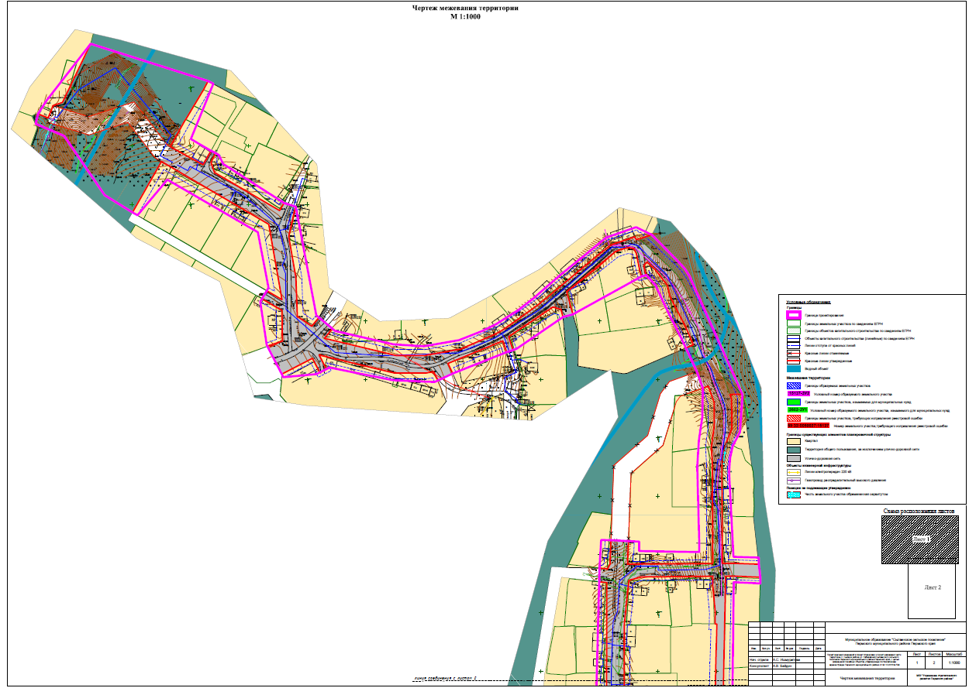

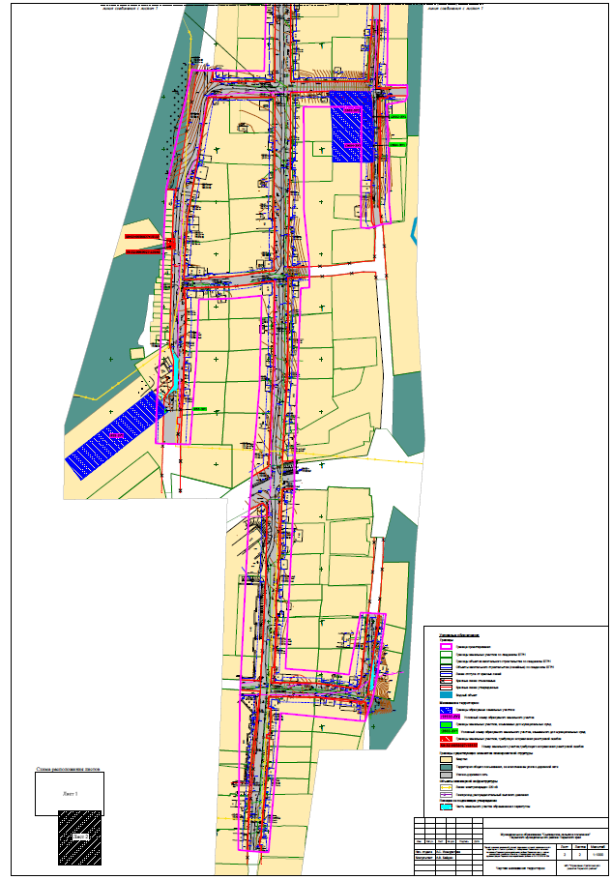

Раздел 6 «Текстовая часть»

Перечень и сведения о площади образуемых земельных участков и способы их образования. Вид разрешенного использования образуемых земельных участков
Проектом межевания территории предусмотрено образование земельных участков в один этап.
В соответствии с частью 4 статьи 36 ГрК РФ действие градостроительного регламента не распространяется на земельные участки предназначенные для размещения линейных объектов и (или) занятые линейными объектами, а также в границах территорий общего пользования.
Виды разрешенного использования образуемых земельных участков установлены в соответствии с приказом Росреестра от 10 ноября 2020 г. № П/0412 «Об утверждении классификатора видов разрешенного использования земельных участков» и правил землепользования и застройки.
- Земельные участки :2602-ЗУ1 и :2602-ЗУ2 образованы путем раздела земельного участка с кадастровым номером 59:32:0050027:2602 в соответствии с п. 6 ст. 11.4 ЗК РФ, с последующим изъятием 2602-ЗУ1 для муниципальных нужд, в соответствии с п. 2 ст. 49 ЗК РФ.
Земельный участок :2602-ЗУ1 образован под территорию общего пользования с видом разрешенного использования 12.0.1. «Улично-дорожная сеть».
Земельный участок :2602-ЗУ2 – образован для индивидуального жилищного строительства (2.1).
- Земельные участки :2604-ЗУ1 и :2604-ЗУ2 образованы путем раздела земельного участка с кадастровым номером 59:32:0050027:2604 в соответствии с п. 6 ст. 11.4 ЗК РФ, с последующим изъятием 2602-ЗУ1 для муниципальных нужд, в соответствии с п. 2 ст. 49 ЗК РФ.
Земельный участок :2604-ЗУ1 образован под территорию общего пользования с видом разрешенного использования 12.0.1. «Улично-дорожная сеть».
Земельный участок :2604-ЗУ2 – образован для индивидуального жилищного строительства (2.1).
- Земельные участки :955-ЗУ1 и :955-ЗУ2 образованы путем раздела земельного участка с кадастровым номером 59:32:0050027:955 в соответствии с п. 6 ст. 11.4 ЗК РФ, с последующим изъятием :955-ЗУ1 для муниципальных нужд, в соответствии с п. 2 ст. 49 ЗК РФ.
Земельный участок :955-ЗУ1 образован под территорию общего пользования с видом разрешенного использования 12.0.1. «Улично-дорожная сеть».
Земельный участок :955-ЗУ2 – образован под территорию для среднеэтажной жилой застройки (2.5)
В связи с тем, что местоположение границ земельных участков с кадастровыми номерами 59:32:0050027:15137, 59:32:0050027:13546 установлено по фактическому использованию, требуется исправление реестровой ошибки.

Перечень и сведения о площади образуемых земельных участков
Проектом межевания территории предусмотрено изъятие земельных участков для муниципальных нужд. Резервирование земельных участков для государственных или муниципальных нужд не предусмотрено.
Таблица 1
Условный № на чертеже межевания | Кадастровый номер исходного земельного участка | Вид разрешенного использования | Способ образования | Площадь, кв. м | Примечание
1 | 2 | 3 | 4 | 5 | 6
:2602-ЗУ1 | 59:32:0050027:2602 | Улично-дорожная сеть (12.0.1) | Раздела земельного участка с кадастровым номером 59:32:0050027:2602 | 16 | образован с целью изъятия
:2602-ЗУ2 |  | Для индивидуального жилищного строительства (2.1) |  | 1386 | -
:2604-ЗУ1 | 59:32:0050027:2604 | Улично-дорожная сеть (12.0.1) | Раздела земельного участка с кадастровым номером 59:32:0050027:2604 | 22 | образован с целью изъятия
:2604-ЗУ2 |  | Для индивидуального жилищного строительства (2.1) |  | 1204 | -
:955-ЗУ1 | 59:32:0050027:955 | Улично-дорожная сеть (12.0.1) | Раздела земельного участка с кадастровым номером 59:32:0050027:955 | 17 | образован с целью изъятия
:955-ЗУ2 |  | Для среднеэтажной жилой застройки (2.5) |  | 2592 | -

Перечень и сведения о площади земельных участков в отношении которых предполагается изъятие для муниципальных нужд
Таблица 2
Условный № на чертеже межевания | Вид разрешенного использования | Площадь земельного участка по проекту, кв. м | Объект для которого планируется изъятие
:2602-ЗУ1 | Улично-дорожная сеть (12.0.1) | 16 | ул. Набережная
:2604-ЗУ1 | Улично-дорожная сеть (12.0.1) | 22 | ул. Набережная
:955-ЗУ1 | Улично-дорожная сеть (12.0.1) | 17 | ул. Сергея Корнеева

Перечень и сведения о площади образуемых земельных участков, которые будут отнесены к территориям общего пользования или имуществу общего пользования
Таблица 3
Условный № на чертеже межевания | Вид разрешенного использования земельный участок | Площадь земельного участка по проекту, кв. м | Объект, для которого образовывается земельный участок
:2602-ЗУ1 | Улично-дорожная сеть (12.0.1) | 16 | ул. Набережная
:2604-ЗУ1 | Улично-дорожная сеть (12.0.1) | 22 | ул. Набережная
:955-ЗУ1 | Улично-дорожная сеть (12.0.1) | 17 | ул. Сергея Корнеева

Перечень и сведения о площади частей земельных участков, обременяемых сервитутом
Таблица 4
№ п/п | Кадастровый номер участка | Площадь земельного участка, кв. м | Площадь обременяемой части земельного участка, кв.м
1 | 2 | 3 | 4
1 | 59:32:0050027:2592 | 1437 | 27
2 | 59:32:0050027:2593 | 1608 | 7
3 | 59:32:0050027:2602 | 1401 | 11
4 | 59:32:0050027:83 | 1396 | 212
5 | 59:32:0050027:7224 | 1199 | 124

Целевое назначение лесов, вид (виды) разрешенного использования лесного участка, количественные и качественные характеристики лесного участка, сведения о нахождении лесного участка в границах особо защитных участков лесов
В границах зоны планируемого размещения линейного объекта, отсутствуют земли лесного фонда в связи с чем отсутствует необходимость в определении целевого назначения лесов, количественных и качественных характеристик лесного участка, вида (видов) разрешенного использования лесных участков, сведений о нахождении лесных участков в границах особо защитных участков лесов.

Сведения о границах территории, в отношении которой утвержден проект межевания
Проект планировки и проект межевания части территории п. Сылва в районе ул. Набережная Сылвенского сельского поселения Пермского муниципального района Пермского края, с целью размещения линейных объектов, утвержденные постановлением администрации Пермского муниципального района от 04.10.2016 № 534.

Приложение

Каталоги координат границ, образуемых земельных участков
:2602-ЗУ1
Система координат МСК 59
Обозначение характерных точек | Координаты, м
 | Х | У
1 | 2 | 3
1 | 520668.82 | 2262148.97
2 | 520676.39 | 2262148.82
3 | 520693.00 | 2262148.55
4 | 520668.79 | 2262150.25
1 | 520668.82 | 2262148.97

:2604-ЗУ1
Система координат МСК 59
Обозначение характерных точек | Координаты, м
 | Х | У
1 | 2 | 3
1 | 520637.92 | 2262149.74
2 | 520643.74 | 2262149.47
3 | 520648.31 | 2262149.38
4 | 520668.82 | 2262148.97
5 | 520668.79 | 2262150.25
1 | 520637.92 | 2262149.74

:955-ЗУ1
Система координат МСК 59
Обозначение характерных точек | Координаты, м
 | Х | У
1 | 2 | 3
1 | 520396.90 | 2261949.96
2 | 520405.22 | 2261950.18
3 | 520400.14 | 2261954.08
1 | 520396.90 | 2261949.96

Каталоги координат границ, образуемых земельных участков
:2602-ЗУ2
Система координат МСК 59
Обозначение характерных точек | Координаты, м
 | Х | У
1 | 2 | 3
1 | 520705.36 | 2262108.35
2 | 520704.74 | 2262146.92
3 | 520693.00 | 2262148.55
4 | 520668.82 | 2262148.97
5 | 520669.66 | 2262110.99
6 | 520670.06 | 2262110.99
7 | 520699.77 | 2262108.76
1 | 520705.36 | 2262108.35

:2604-ЗУ2
Система координат МСК 59
Обозначение характерных точек | Координаты, м
 | Х | У
1 | 2 | 3
1 | 520669.66 | 2262110.99
2 | 520668.82 | 2262148.97
3 | 520637.92 | 2262149.74
4 | 520637.68 | 2262148.21
5 | 520638.03 | 2262111.01
6 | 520639.60 | 2262111.03
7 | 520643.34 | 2262111.04
8 | 520657.50 | 2262110.92
1 | 520669.66 | 2262110.99

:955-ЗУ2
Система координат МСК 59
Обозначение характерных точек | Координаты, м
 | Х | У
1 | 2 | 3
1 | 520357.45 | 2261899.86
2 | 520374.05 | 2261920.95
3 | 520375.30 | 2261922.53
4 | 520376.54 | 2261924.10
5 | 520396.90 | 2261949.96
6 | 520405.22 | 2261950.18
7 | 520410.34 | 2261946.25
8 | 520414.61 | 2261942.97
9 | 520416.19 | 2261941.76
10 | 520417.78 | 2261940.54
11 | 520419.79 | 2261938.99
12 | 520413.45 | 2261930.94
13 | 520412.22 | 2261929.37
14 | 520410.98 | 2261927.80
15 | 520409.74 | 2261926.23
16 | 520387.11 | 2261897.48
17 | 520385.87 | 2261895.90
18 | 520384.62 | 2261894.32
19 | 520362.52 | 2261866.25
20 | 520360.11 | 2261863.19
21 | 520357.35 | 2261859.68
22 | 520354.67 | 2261856.28
23 | 520335.01 | 2261871.37
24 | 520348.02 | 2261887.90
25 | 520349.26 | 2261889.47
26 | 520350.50 | 2261891.04
27 | 520351.74 | 2261892.61
1 | 520357.45 | 2261899.86

Каталоги координат границ, образуемых земельных участков
:2592
Система координат МСК 59
Обозначение характерных точек | Координаты, м
 | Х | У
1 | 2 | 3
1 | 520995.67 | 2262158.31
2 | 520995.33 | 2262159.21
3 | 520977.79 | 2262156.72
4 | 520977.94 | 2262155.62
5 | 520983.95 | 2262155.61
1 | 520995.67 | 2262158.31

:2593
Система координат МСК 59
Обозначение характерных точек | Координаты, м
 | Х | У
1 | 2 | 3
1 | 520944.91 | 2262144.72
2 | 520954.85 | 2262145.46
3 | 520942.73 | 2262145.88
1 | 520944.91 | 2262144.72

:2602
Система координат МСК 59
Обозначение характерных точек | Координаты, м
 | Х | У
1 | 2 | 3
1 | 520704.76 | 2262145.54
2 | 520704.74 | 2262146.92
3 | 520694.94 | 2262148.28
4 | 520696.18 | 2262147.00
5 | 520704.52 | 2262145.56
6 | 520704.76 | 2262145.54
7 | 520704.76 | 2262145.54
1 | 520704.76 | 2262145.54

:83
Система координат МСК 59
Обозначение характерных точек | Координаты, м
 | Х | У
1 | 2 | 3
1 | 520413.10 | 2261950.39
2 | 520413.10 | 2261950.39
3 | 520424.75 | 2261958.87
4 | 520448.82 | 2261959.45
5 | 520463.82 | 2261955.76
6 | 520463.82 | 2261955.76
7 | 520452.45 | 2261963.06
8 | 520450.24 | 2261964.48
9 | 520427.76 | 2261964.01
10 | 520422.00 | 2261963.76
1 | 520413.10 | 2261950.39

:7224
Система координат МСК 59
Обозначение характерных точек | Координаты, м
 | Х | У
1 | 2 | 3
1 | 520133.36 | 2262144.99
2 | 520162.23 | 2262148.89
3 | 520175.30 | 2262150.65
4 | 520175.30 | 2262150.65
5 | 520175.10 | 2262151.58
6 | 520175.00 | 2262151.57
7 | 520153.44 | 2262150.99
8 | 520153.36 | 2262150.98
9 | 520134.93 | 2262149.97
1 | 520133.36 | 2262144.99

